Kontakt per Drag-and-drop anrufen
Hinweis:
Für diese Funktion müssen mindestens das Widget Aktuelle Anrufe sowie das Kontakte- oder ein Anruflisten-Widget aktiv sein. Lesen Sie dazu bei Bedarf den Artikel Widgets aus- oder einblenden.
Mit dem UCC-Client können Sie direkt am Bildschirm auf die klassischen Funktionen eines Telefons zugreifen. In diesem Artikel erfahren Sie, wie Sie Kontakte aus Ihrem Telefonbuch oder zurückliegenden Gesprächen per Drag-and-Drop ins Widget Aktuelle Anrufe anrufen.
Um einen Kontakt per Drag-and-drop anzurufen, gehen Sie wie folgt vor:
- Rufen Sie im UCC-Client dieHauptseite auf.
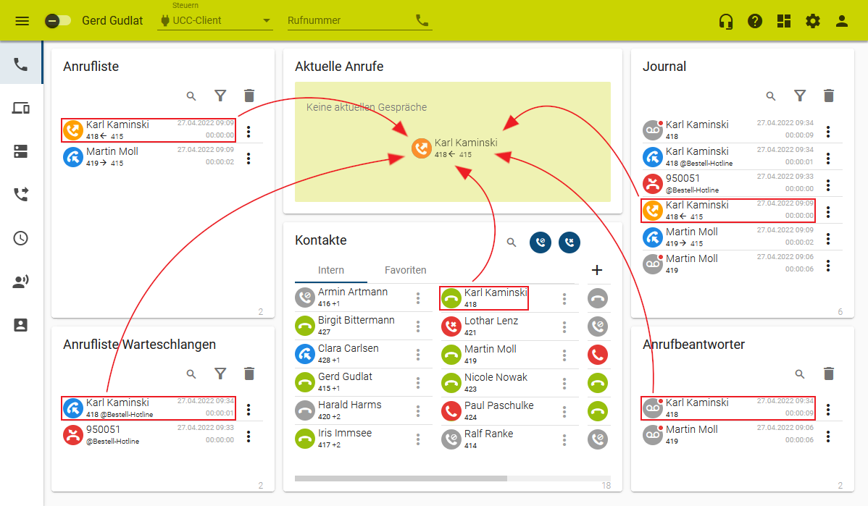
- Ziehen Sie den gewünschten Kontakt oder den zurückliegenden Anrufe ins Widget Aktuelle Anrufe.
Der Anruf wird gestartet und dort angezeigt.
Hinweise:
Alternativ können Sie den Eintrag ins Feld Rufnummer ziehen und auf klicken. Das Feld befindet sich in der Kopfleiste bzw. über dem Tastenfeld. Die zuletzt gewählte Rufnummer bleibt dort standardmäßig sichtbar. Um dieses Verhalten abzuschalten, lesen Sie den Artikel Benutzeroberfläche des UCC-Clients anpassen.
Im laufenden Gespräch haben Sie Zugriff auf die folgenden Funktionen:
 | Dreierkonferenz abhalten  Video übertragen  Mikrofon stummschalten  Gespräch pausieren  DTMF-Tasten verwenden  Anruf beenden
Hinweis:
Um Rufnummern aus Drittanwendungen per Drag-and-Drop anzurufen, lesen Sie den Artikel Nummer per Drag-and-drop anrufen.

